**Металографічне дослідження пористості матеріалу на основі окалини сталі кувально-штампувального виробництва та природнього мінералу - сапоніту**

Самчук Людмила Михайлівна, кандидат технічних наук, доцент

Повстяна Юлія Славомирівна, кандидат технічних наук, доцент

Луцький національний технічний університет, вул. Львівська, 75, Луцьк, 43018, Україна

Samchuk204@gmail.com

**Ключові слова:** пористість, структура, обробка, поверхня, зразки, процес.

**Вступ** Дослідження мікроструктури, фазових і структурних перетворень проводять на шліфах, виготовлених із відповідних зразків. Для підготовки шліфів до металографічного дослідження здійснювали розрізання зразків на відрізному верстаті із застосуванням алмазних кругів. Підготовка шліфів полягала в зрізуванні нерівностей поверхні абразивними частками на шліфувальних паперах. Обробку проводили в декілька стадій, постійно зменшуючи розмір цих часток. При підготовці шліфа абразивним методом шліфовку проводили в сім переходів на шліфувальних паперах № Р100, Р220, Р500, Р800, Р1200, Р2000, Р2500 (маркування по FEPA P (ISO 6344). Шліфування вели до повного видалення рисок, що залишилися після попередніх операцій. Шліфування повторювали, використовуючи послідовно папір з більшим умовним номером, що відповідає зменшенню розміру часточок абразиву, кожного разу змінюючи напрям руху шліфа на 90. Зміна напряму руху шліфа дозволяла повністю знищити риски, що залишилися після попередньої шліфовки [1].

**Експеримент** Враховуючи значну поруватість досліджуваних матеріалів, в пори яких набиваються часточки абразиву при шліфуванні, перед кожним переходом на тонший абразив залишки абразиву з шліфа видаляли із застосуванням ультразвукового очищення, потім шліф промивали водою і просушували фільтрувальним папером. Щоб остаточно вирівняти поверхню, шліф полірували алмазною пастою. Полірування проводили на таких же верстатах, що і шліфовку. Для полірування застосовували алмазні пасти по ГОСТ 25593-83. Алмазну поліровку виконували в 3-4 етапи на пастах в наступній послідовності: АСМ 10/7, 7/5, 2/1, 1/0. Поверхню відполірованого зразка промивали зневодненим етиловим спиртом (С2Н5ОН) і просушували. З метою отримання чіткого зображення границь зерен шліфи протравлювали 4% Н2SO4. Дослідження мікроструктури проводили на оптичному мікроскопі " NEOPHOT" (Німеччина) при різних збільшеннях (×500 та ×250, ×350).

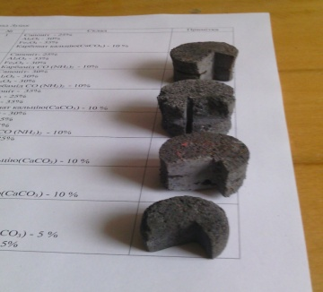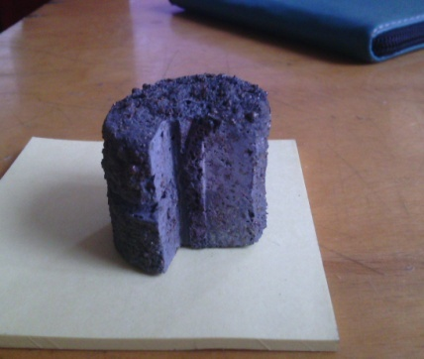

**Рис.1.** Підготовка шліфів

Характерною складовою продукту взаємодії в складній системі є матриця на основі оксидів заліза, склад яких змінюється від Fe2O3 до FeO. Відновлення оксидів протікає, найімовірніше, в ході металовідновлюваної реакції в послідовності Fe2O3, Fe3O4 - FeO. При цьому зростання пластин FeO відбувається за рахунок реакційного відновлення дисперсних частинок магнетиту Fe3O4, що є складовою фазою вихідної окалини. Паралельне протікання реакцій між алюмінієм і оксидом хрому (IV), а також між алюмінієм і окалиною, призводить до утворення в структурі продукту складних оксидів складу FеО(Аl)2Oз. На рис.2. наведені структури матеріалу при додаванні пороутворювачів різних за хімічною природою.

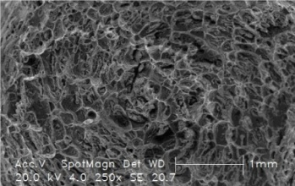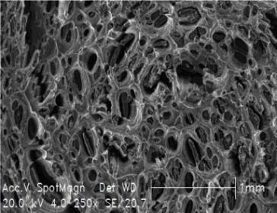

а) х 250 б) х 250

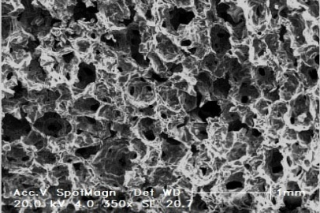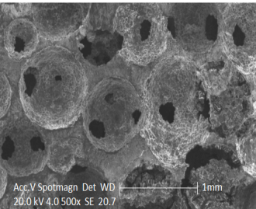

в) х 350 г) х 500

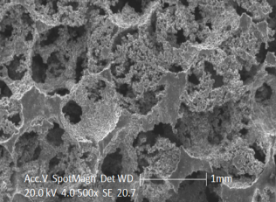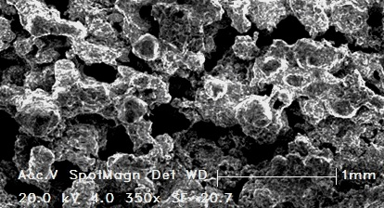

д) х 500 е) х 350

**Рис.2.** Мікроструктура пористого проникливого матеріалу з додаванням різних пороутворювачів (а – карболід, б – хлорид натрію, в – карбамід,

г – поліетиленгліколь, д – карбонат кальцію, е – гідрокарбонат натрію)

**Висновки** З отриманих структур можна зробити висновок, що при додаванні пороутворювачів різних за хімічним складом та властивостями можливо отримати пористий матеріал. При аналізі розміру та форми пор найбільш прийнятною для пористого тіла буде структура з додаванням пороутворювачів – карбаміду та гідрокарбонату натрію.

**Список посилань**

1. В. Д. Рудь, Л. М. Самчук, Ю. С. Повстяна Перспективні можливості отримання нових пористих проникливих матеріалів з використанням природних мінералів. Збірник наукових праць Полтавського національного технічного університету імені Юрія Кондратюка.– 2014. – №2 (41). С. 174-179.

2. Ю. С Повстяна, І. В. Савюк, Л. М. Самчук, Н. Т. Зубовецька. Одержання пористих металокерамічних матеріалів із використанням відходів машинобудування в режимі самопоширюваного високотемпературного синтезу. Журнал інженерних наук, 2016. –Том 3, № 1. С. F6-F12.